Tarea Instalación de servicios

Instalación de paquetes necesarios para la instalación de mariaDB
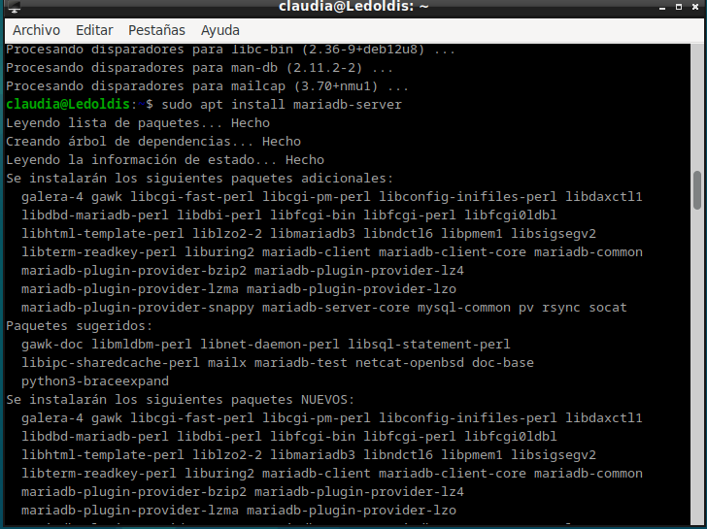
Comprobamos que el servicio está activo
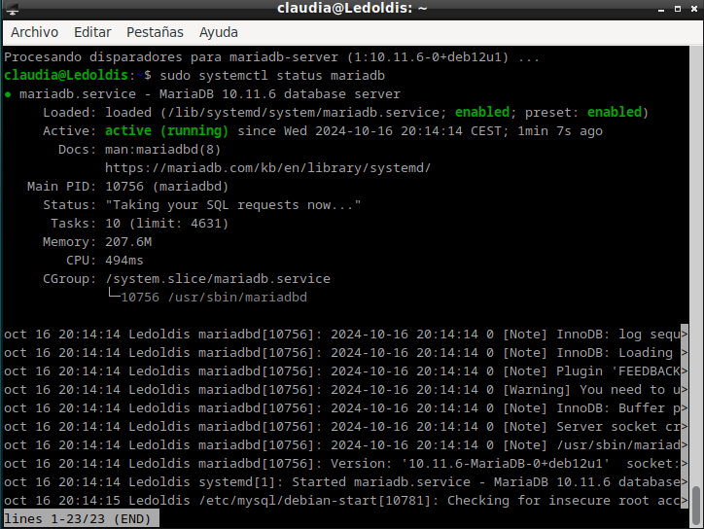

Configuramos mariaDB para mejorar la seguridad
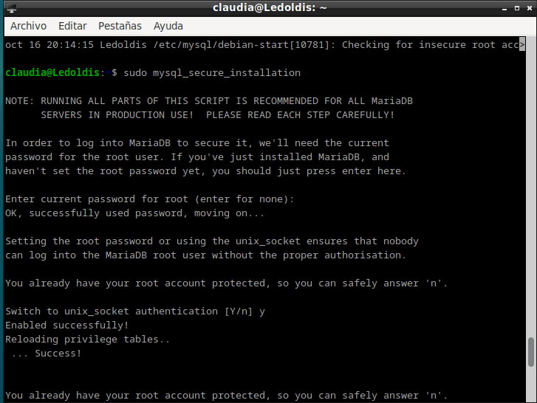
Accedemos como root
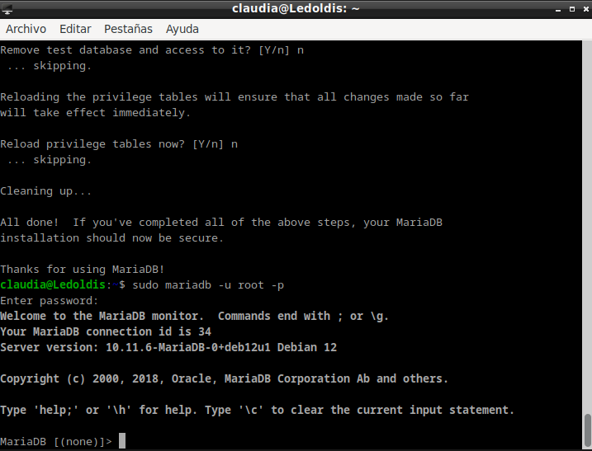
Verificamos la instalación
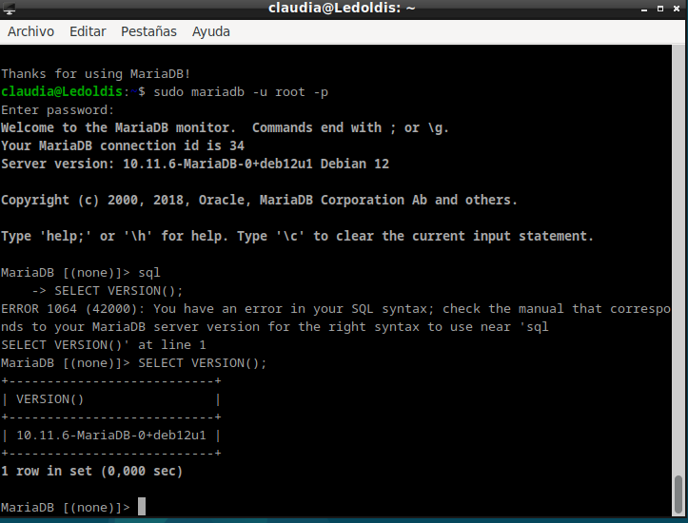

Instalación de PHP
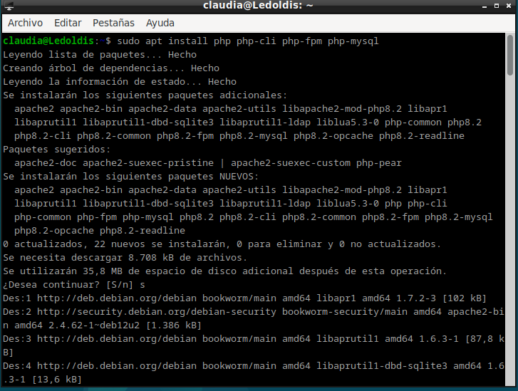

Instalación de módulos adicionales
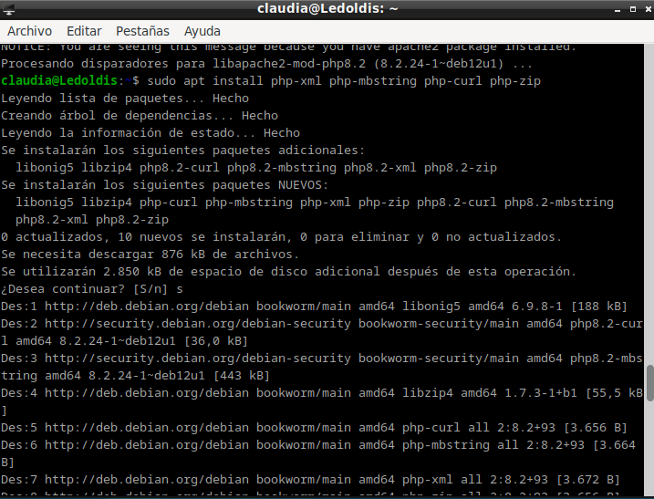

Verificamos la instalación
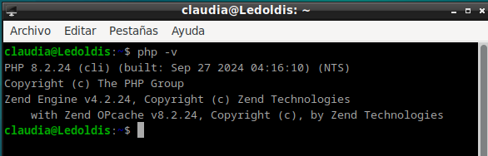

Instalamos apache
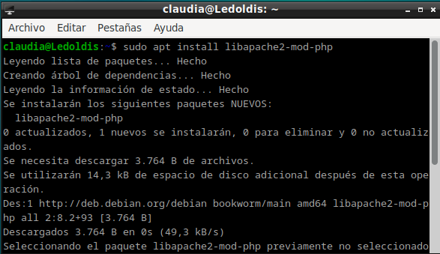

Instalar phpMyAdmin
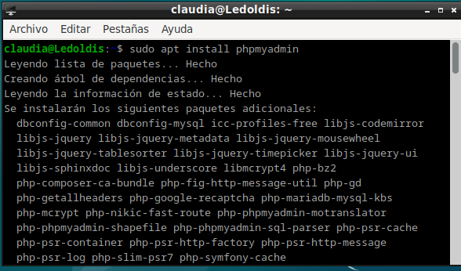

Se te pedirá seleccionar el servidor web que deseas configurar. Elige Apache.
Luego, se te preguntará si deseas usar dbconfig-common para configurar la base de datos. Selecciona "Sí" y proporciona las credenciales de tu base de datos MySQL/MariaDB cuando se te pida.

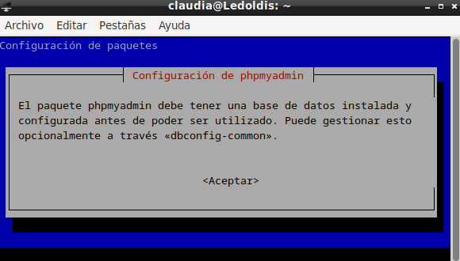
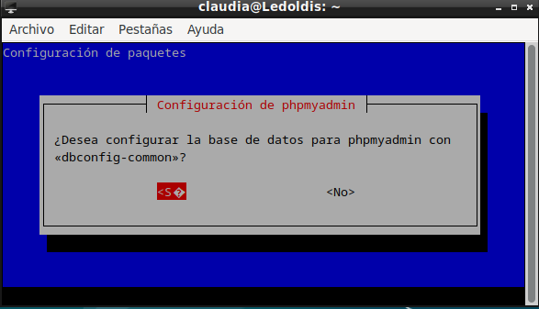

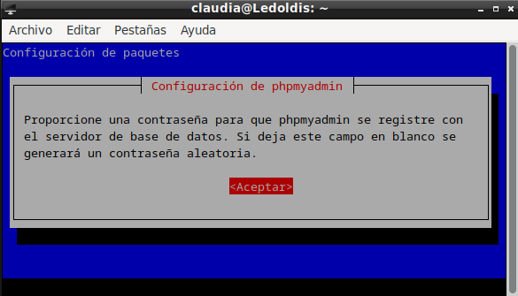

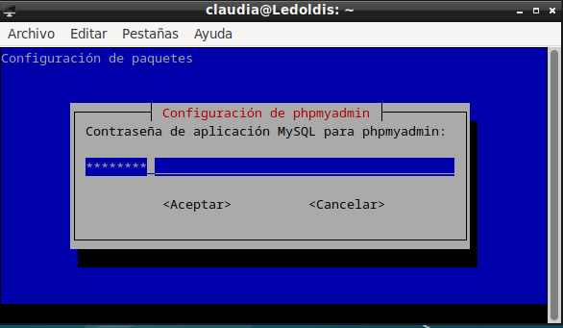

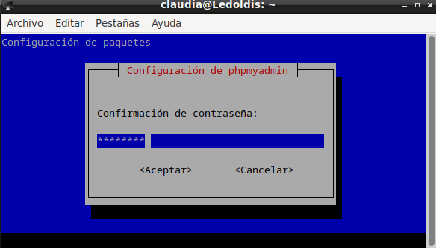

Instala el servidor FTP:
sudo apt install vsftpd

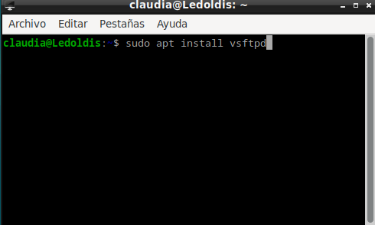

Abre el archivo de configuración de vsftpd:
sudo nano /etc/vsftpd.conf

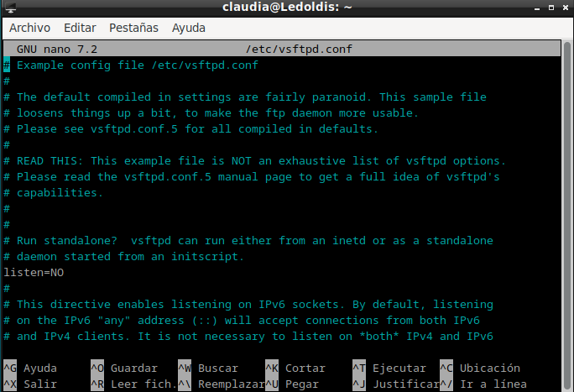

Realiza los siguientes cambios en la configuración:

- Desactivar el acceso anónimo (opcional):
anonymous_enable=NO
- Habilitar el acceso local:
local_enable=YES
- Permitir la escritura:
write_enable=YES
- Configurar el acceso a los usuarios chroot:
chroot_local_user=YES

Guarda y cierra el archivo (en nano, presiona CTRL + X, luego Y y Enter).
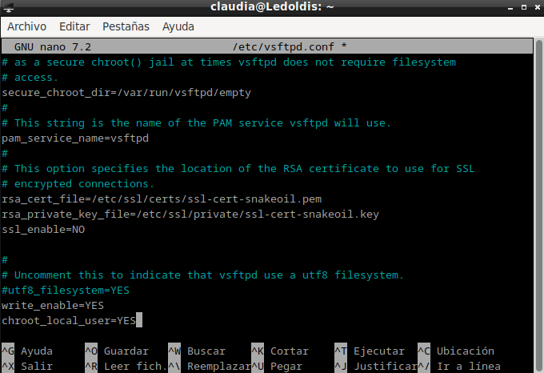

Reinicia el servicio
Reinicia vsftpd para aplicar los cambios:
sudo systemctl restart vsftpd
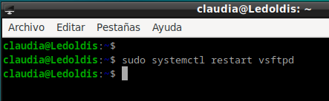

Prueba la conexión FTP
Puedes probar la conexión utilizando un cliente FTP como FileZilla o desde la línea de comandos:
ftp localhost
Introduce el nombre de usuario y la contraseña que creaste.

